**Bijlage 17 Format nazorgplan melanoom**

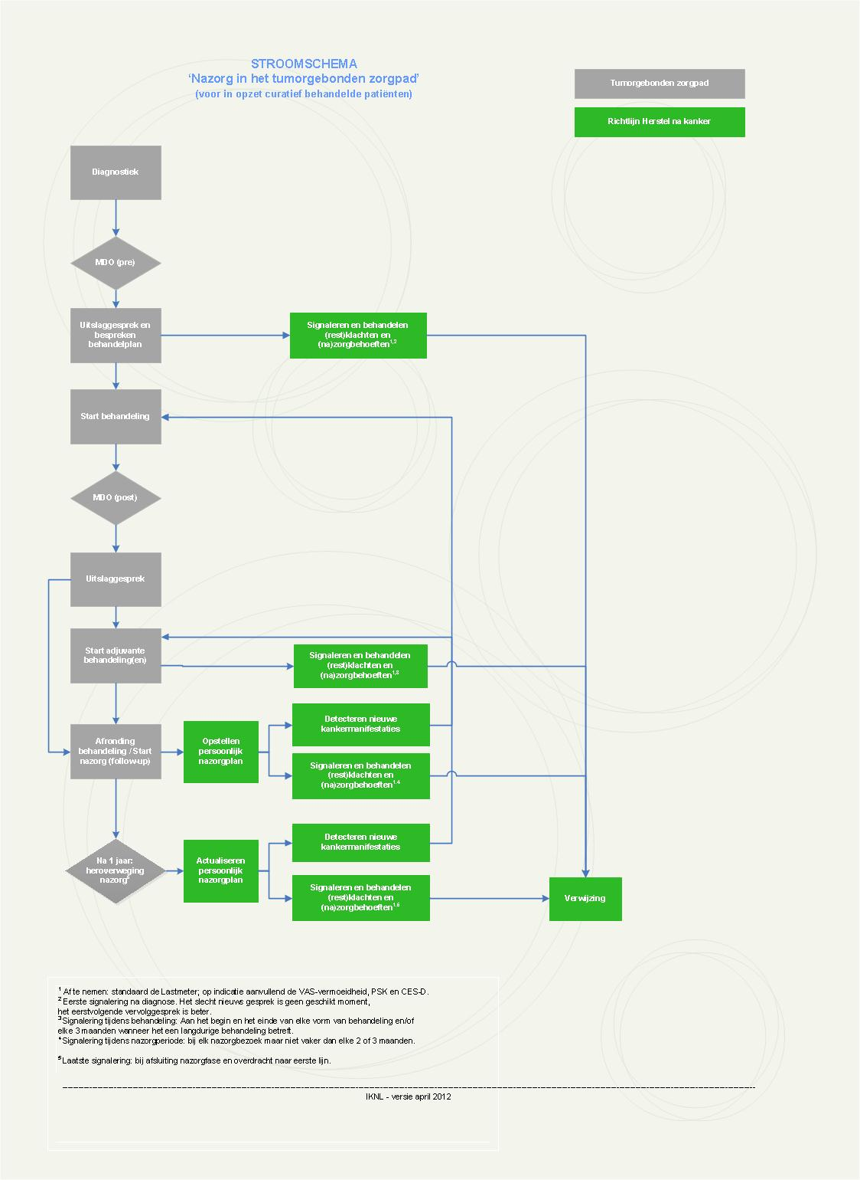

Format nazorgplan melanoom (voor stadium IB en hoger)

|  |  |  |  |  |  |  |  |  |  |  |  |  |  |  |  |  |  |  |  |  |  |  |  |
| --- | --- | --- | --- | --- | --- | --- | --- | --- | --- | --- | --- | --- | --- | --- | --- | --- | --- | --- | --- | --- | --- | --- | --- |
| Persoonsgegevens | | | | | | | | | | | | | | | | | | | | | | | |
| Naam patiënt: | | | | | | | | | | | | | | | Geboortedatum | | | | | | | | |
| Adres: | | | | | | | | | | | | | | | Telefoon / e-mail | | | | | | | | |
| Contactgegevens | | | | | | | | | | | | | | | | | | | | | | | |
| Naam hoofdbehandelaar: Bijv. Chirurg (naam) | | | | | | | | | | | | | | | | | | | | | | | |
| Naam eerste aanspreekpersoon: Bijv. Oncologie verpleegkundige (naam) | | | | | | | | | | | | | | | Telefoon / e-mail | | | | | | | | |
| Naam huisarts: Huisarts (naam) | | | | | | | | | | | | | | | | | | | | | | | |
| Data opstellen Nazorgplannen | | | | | | | | | | | | | | | | | | | | | | | |
| Datum start Nazorgplan: | | | | | | | | | | | | | | | | | | | | | | | |
| Data Nazorgplannen in nazorgfase: | | | | | | | | | | | | | | | | | | | | | | | |
| Datum Nazorgplan bij heroverweging/beëindiging nazorg: | | | | | | | | | | | | | | | | | | | | | | | |
| Informatie kanker, behandeling, gevolgen | | | | | | | | | | | | | | | | | | | | | | | |
| Diagnostiek bij verdenking op loco/regionale- of afstandsmetastasen | | | | | | | | | | | | | | | | | | | | | | | |
| Datum | Diagnostisch onderzoek | | | | | | | | | | | | | | Resultaat | | | | | | | | |
|  | Serum-LDH-bepaling (op indicatie) | | | | | | | | | | | | | |  | | | | | | | | |
|  | CT of PET OF PET-CT (op indicatie) van borst, buik, bekken en hersenen | | | | | | | | | | | | | |  | | | | | | | | |
|  | Cytologisch onderzoek (op indicatie) | | | | | | | | | | | | | |  | | | | | | | | |
|  | Histologisch onderzoek (op indicatie) | | | | | | | | | | | | | |  | | | | | | | | |
| Diagnose | | | | | | | | | | | | | | | Datum definitieve PA | | | | | | | | |
| Stadiëring | | | | | | | | | | | | | | | | | | | | | | | |
| Histologie | | | | | | | | | | | | | | | | | | | | | | | |
| Kankerbehandeling | | | | | | | | | | | | | | | | | | | | | | | |
|  | Operatie | | | | | | | | Chemotherapie | | | | | | Radiotherapie | | | | | | | Anders | |
| Data |  | | | | | | | |  | | | | | |  | | | | | | |  | |
| Behandelaar | Chirurg (naam) | | | | | | | | Internist-oncoloog (naam) | | | | | | Radiotherapeut (naam) | | | | | | |  | |
| Behandeling |  | | | | | | | |  | | | | | |  | | | | | | |  | |
| Familiehistorie kanker, erfelijkheid | | | | | | | | | | | | | | | | | | | | | | | |
| Comorbiditeit, andere ziekten | | | | | | | | | | | | | | | | | | | | | | | |
| Soort | | Diabetes | | | | Hart-/vaatziekten | | | | | | COPD | | | | | Osteoporose | | | | | Anders | |
| Data | |  | | | |  | | | | | |  | | | | |  | | | | |  | |
| Behandelaar | |  | | | |  | | | | | |  | | | | |  | | | | |  | |
| Behandeling | |  | | | |  | | | | | |  | | | | |  | | | | |  | |
| Complicaties kanker | | | | | | | | | | | | | | | | | | | | | | | |
| Soorten | |  | | | | | |  | | | | | |  | | | | | |  | | | |
| Data | |  | | | | | |  | | | | | |  | | | | | |  | | | |
| Behandelaar | |  | | | | | |  | | | | | |  | | | | | |  | | | |
| Behandeling | |  | | | | | |  | | | | | |  | | | | | |  | | | |
| Mogelijke gevolgen kanker(behandeling) | | | | | | | | | | | | | | | | | | | | | | | |
| Algemeen bij melanoom | | Chronische vermoeidheid, concentratieproblemen, geheugenklachten, psychische problemen | | | | | | | | | | | | | | | | | | | | | |
| Bij operatie | | Wondinfectie, seroma, lymfefistel,lymfoedeem, haematoma, neuropraxie, cutaan gevoelsverlies | | | | | | | | | | | | | | | | | | | | | |
| Bij chemotherapie | | Neuropathie, misselijkheid, braken, infecties | | | | | | | | | | | | | | | | | | | | | |
| Bij radiotherapie | | Blaas- en darmproblemen, huidproblemen | | | | | | | | | | | | | | | | | | | | | |
| Anders | |  | | | | | | | | | | | | | | | | | | | | | |
| Aanbevolen nazorgschema | | | | | | | | | | | | | | | | | | | | | | | |
|  | | datum | datum | | | | datum | | | | datum | | datum | | | datum | | | datum | | datum | | Zorg  Verle-ner |
| Kanker-detectie: | |  |  | | | |  | | | |  | |  | | |  | | |  | |  | |  |
| Lichamelijk onderzoek:  Litteken en omliggende huid  Lymfeklier-gebied(en)  Vlekjes of knobbeltjes (door patiënt ontdekt) | |  |  | | | |  | | | |  | |  | | |  | | |  | |  | | Dermatoloog of chi-rurg |
| Laboratorium onderzoek (bij dubieuze bevindingen):  Bloedonderzoek | |  |  | | | |  | | | |  | |  | | |  | | |  | |  | | Dermatoloog of chi-rurg |
| Beeldvormend onderzoek (bij dubieuze bevindingen):  Röntgenonderzoek van de thorax, Buikechografie,  CT van buik en hersenen,  Lymfeklierecho-grafie | |  |  | | | |  | | | |  | |  | | |  | | |  | |  | | Radio-loog |
| Pathologisch onderzoek (bij dubieuze bevindingen):  Cytologie  Histologie | |  |  | | | |  | | | |  | |  | | |  | | |  | |  | | Patho-loog |
| Anders: | |  |  | | | |  | | | |  | |  | | |  | | |  | |  | |  |
| Signalering gevolgen kanker: instrumenten | |  |  | | | |  | | | |  | |  | | |  | | |  | |  | |  |
| Lastmeter > distress (Bij afronden primaire behandeling en bij heroverweging in 1e, 2e of 3e jaar.)  Zie voor gebruik richtlijn Detecteren behoefte psychosociale zorg | |  |  | | | |  | | | |  | |  | | |  | | |  | |  | |  |
| Visuele Analoge Schaal (VAS) > kankergerelateerde vermoeidheid  Zie voor gebruik richtlijn Oncologische revalidatie | |  |  | | | |  | | | |  | |  | | |  | | |  | |  | |  |
| Center Epidemiologic Studies Depression Scale (CES-D) > emotionele problemen  Zie voor gebruik richtlijn Oncologische revalidatie | |  |  | | | |  | | | |  | |  | | |  | | |  | |  | |  |
| patiënt Specifieke Klachtenlijst (PSK) > fysieke problemen  Zie voor gebruik richtlijn Oncologische revalidatie | |  |  | | | |  | | | |  | |  | | |  | | |  | |  | |  |
| Zelfsignalering klachten en contactpersonen | | | | | | | | | | | | | | | | | | | | | | | |
| Bij de volgende signalen/klachten contact opnemen met: | | | | | Zorgverlener | | | | | | | | | | | | |  | | | | | |
| Veranderingen van bestaande moedervlekken  1. groter worden  2. van kleur veranderen  3. van vorm veranderen  4. jeuken, steken of pijn doen  5. korstjes vertonen of bloeden | | | | | Dermatoloog (naam) | | | | | | | | | | | | | telefoon / e-mail | | | | | |
| Ontstaan van nieuwe moedervlekken  langzaam groter worden, tot boven de 5 mm  snel groeiend | | | | | Dermatoloog (naam) | | | | | | | | | | | | |  | | | | | |
| Opgezette lymfeklieren in hals, oksel of lies | | | | |  | | | | | | | | | | | | |  | | | | | |
| (Late) effecten van behandeling:  Wondinfectie, seroma, lymfefistel, lymfoedeem, haematoma, neuropraxie, cutaan gevoelsverlies | | | | | Chirurg (naam) | | | | | | | | | | | | | telefoon / e-mail | | | | | |
| Neuropathie, misselijkheid, braken, infecties | | | | | Internist-oncoloog (naam) | | | | | | | | | | | | |  | | | | | |
| Blaas- en darmproblemen, huidproblemen | | | | | Radiotherapeut (naam) | | | | | | | | | | | | |  | | | | | |
| Overige gevolgen van kanker > fysiek, psychisch, sociaal: | | | | | Zorgverlener | | | | | | | | | | | | | Telefoon / e-mail | | | | | |
| Relaties met partner en gezin, sociale contacten | | | | | Huisarts(naam)  Stichting Melanoom(naam) | | | | | | | | | | | | |  | | | | | |
| Maatschappelijke participatie, arbeidsparticipatie, financiële problemen | | | | | Huisarts/Arbo arts(naam) | | | | | | | | | | | | |  | | | | | |
| Aanpak gevolgen van kanker | | | | | | | | | | | | | | | | | | | | | | | |
| Signalering  Lastmeter > distress  VAS > vermoeidheid  CES-D > emotionele problemen  PSK > fysieke problemen | | | | Datum | | | | | | Conclusie | | | | | | | | | | | | | |
| Advies, behandeling: | | | | | | | | | | | | | | | | | | | | | | | |
| Verwijzing: datum, zorgverlener, aanvullende diagnostiek, behandeling | | | | | | | | | | | | | | | | | | | | | | | |
| Monitoring, vervolg: | | | | | | | | | | | | | | | | | | | | | | | |
| Signaleringsinstrument  Lastmeter > distress  VAS > vermoeidheid  CES-D > emotionele problemen  PSK > fysieke problemen | | | | Datum | | | | | | Conclusie | | | | | | | | | | | | | |
| Advies, behandeling: | | | | | | | | | | | | | | | | | | | | | | | |
| Verwijzing: datum, zorgverlener, aanvullende diagnostiek, behandeling | | | | | | | | | | | | | | | | | | | | | | | |
| Monitoring, vervolg: | | | | | | | | | | | | | | | | | | | | | | | |
| Ondersteuning zelfmanagement | | | | | | | | | | | | | | | | | | | | | | | |
| Voorlichtingsmaterialen:  Folders: Verder leven met kanker, Vermoeidheid na kanker, Als kanker meer is dan je aankunt, Kanker en hoe moet het nu met de kinderen, Voeding en kanker, Kanker en seksualiteit, [Melanoom en werk, informatie voor werkgevers](http://www.melanoom.nfk.nl/publicaties/brochures_stichting_melanoom/_pid/content1/_rp_content1_elementId/1_362336), [Brochure oogmelanoom](http://www.melanoom.nfk.nl/publicaties/brochures_stichting_melanoom/_pid/content1/_rp_content1_elementId/1_340517), [Geven, schenken en nalaten](http://www.melanoom.nfk.nl/publicaties/brochures_stichting_melanoom/_pid/content1/_rp_content1_elementId/1_332101), [Kunt u een haai van een dolfijn onderscheiden?](http://www.melanoom.nfk.nl/publicaties/brochures_stichting_melanoom/_pid/content1/_rp_content1_elementId/1_140861), [Huidkanker vroeg herkennen [Algemene folder Stichting Melanoom](http://www.melanoom.nfk.nl/publicaties/brochures_stichting_melanoom/_pid/content1/_rp_content1_elementId/1_54431)](http://www.melanoom.nfk.nl/publicaties/brochures_stichting_melanoom/_pid/content1/_rp_content1_elementId/1_19634), KWF folder Melanoom, Verstandig zonnen.  Websites: www.kanker.kwfkankerbestrijding.nl; www.kankerwiehelpt.nl; [www.toekomstnakanker.n](http://www.toekomstnakanker.n)l; [www.melanoom.nl](http://www.melanoom.nl); [www.nfk.nl](http://www.nfk.nl). | | | | | | | | | | | | | | | | | | | | | | | |
| Advies zelfmanagement | | | | | | | | | | | | | | | | | | | | | | | |
| Leefstijladvies en -interventies  Doe de huidtypetest op [www.kwfkankerbestrijding.nl](http://www.kwfkankerbestrijding.nl/)  Nederlandse Norm gezond bewegen: www.30minutenbewegen.nl  Gezonde voeding: www.voedingscentrum.nl  Stop met roken interventie: www.stivoro.nl  www.nhg.artsennet.kenniscentrum.nl | | | | | | | | | | | | | | | | | | | | | | | |
| Aantekeningen patiënt | | | | | | | | | | | | | | | | | | | | | | | |
| datum | |  | | | | | | | | | | | | | | | | | | | | | |
|  | |  | | | | | | | | | | | | | | | | | | | | | |
|  | |  | | | | | | | | | | | | | | | | | | | | | |
|  | |  | | | | | | | | | | | | | | | | | | | | | |
|  | |  | | | | | | | | | | | | | | | | | | | | | |
|  | |  | | | | | | | | | | | | | | | | | | | | | |
| Interdisciplinaire overdracht | | | | | | | | | | | | | | | | | | | | | | | |
| datum | | Nazorg besproken in MDO | | | | | | | | | | | | | | | | | | | | | |
|  | | Overdracht naar verpleegkundig specialist | | | | | | | | | | | | | | | | | | | | | |
|  | | Overdracht naar huisarts | | | | | | | | | | | | | | | | | | | | | |